Саратовский национальный исследовательский государственный университет имени Н. Г. Чернышевского.

Факультет компьютерных наук и информационных технологий Кафедра математической кибернетики и компьютерных наук.

**Лабораторная работа №13.2**

**«Определение скорости звука в воздухе методом стоячей волны»**

Выполнили студенты:

Катушов Егор  
Кочергин Антон

Группа: 111

Саратов, 2025 г

**Цель работы**: изучение процесса распространения звуковой волны в газе и измерение скорости звука при различных случаях интерференции волн.

Оборудование: прозрачная трубка, правое отверстие которой закрыто пробкой, а в левое отверстие вставляем источник звука; звуковой генератор; линейка.

**Теория**: используется цилиндрическая трубка с мембраной на одном конце и поршнем на другом. При совпадении частоты мембраны с частотой собственных колебаний столба воздуха возникает резонанс (усиление звука). По положению кучностей можно определить длину волны и , зная частоту , вычислить скорость звука.

Звуковая волна – продольная волна, представляющая собой колебания плотности и давления в среде.

Стоящая волна – волна, возникающая при наложении двух встречных волн. Характеризуется наличием кучностей и узлов. Расстояние между сходными кучностями или узлами = $\frac{λ}{2}$.

Для определения скорости звука методом стоячей волны используют установку, показанную на рисунке

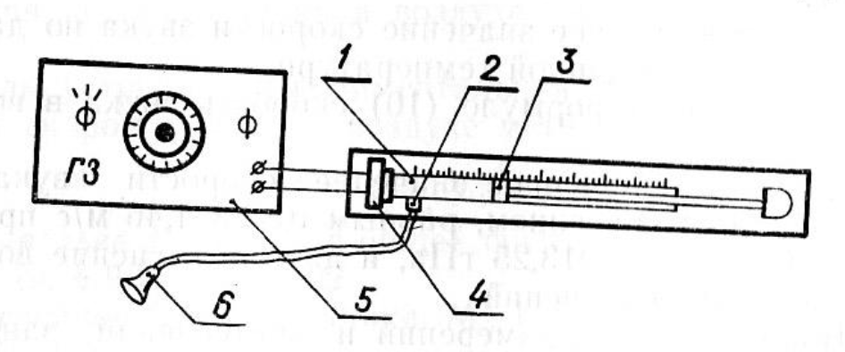

Стеклянная цилиндрическая трубка «1» длиной около метра, закрыта с одной стороны поршнем «3» и имеет боковой отросток «2». На отростке «2» надет резиновый шланг , второй конец которого снабжен слуховой трубкой «6». На входном конце трубки «1» находится телефон «4», подсоединенный к выходным клеммам звукового генератора «5». Для определения положения поршня «3» в трубке под ней расположена миллиметровая шкала (линейка).   
Пусть L1 – положение поршня по шкале, соответствующее первому максимуму громкости звука, а L2 – соответствующее N + 1 максимуму. В этом случае на расстоянии L2 – L1 должно укладываться N полуволн $\frac{λ}{2}$* n => $λ=2\frac{L2-L1}{n}$  
Тогда величина скорости звука записывается выражением $ϑ$ $=λγ=2\frac{L2-L1}{n}γ$, где $γ$– частота колебаний генератора

**Порядок выполнения работы:***1. Включить в сеть звуковой генератор   
2.Установить одну из трех заданных преподавателем частот от 1400 до 1600 Гц  
3.Перемещая поршень за отросток , замерить по шкале положение поршня L1, соответствующее первому максимальной громкости звука , фиксируем с помощью слуховой трубки.  
4. Перемещая поршень к правому краю трубки, заметить положение поршня L2 , соответствующее N + 1 положению максимальной громкости звука.  
5. Измерение L1 и L2 проделать не менее трех раз.  
6. Провести измерения , указанные в пунктах 2-5 для двух других соответственно  
7.Вычислить значения скорости звука по формуле $ϑ$ $=λγ=2\frac{L2-L1}{n}γ$ 
8.Вычислить среднее значение скорости звука при данной температуре по формуле $ϑ= \sqrt{\frac{γρ0}{ϱ0}}\sqrt{1+αt}$*

*9. Рассчитать скорость звука в воздухе при 0 градусах Цельсия по формуле   
10. Сравнить полученные значения скорости звука при 0 градусах Цельсия с табличными значениями равными 331,46 м/с при 0 гр. Цельсия и давлением воздуха 1013,25 гПа , и дать объяснение возможных расхождений значений.****Таблица :***

|  |  |  |  |  |  |  |  |  |  |  |  |
| --- | --- | --- | --- | --- | --- | --- | --- | --- | --- | --- | --- |
| *N опы-та* | *𝛄, Гц* | *L1, м* | *L2, м* | *n* | *Λ, м* | $ϑ$*, м/с* |  |  |  | *Погреш-ность %* | *Ср. погреш-ность%* |
| *1* | *1400* | *0,195* | *0,315* | *1* | *0,24* | *336* | *336* |  |  |  |  |
| *2* | *1400* | *0,195* | *0,435* | *2* | *0,24* | *336* | *336* |  |  |  |  |
| *3* | *1400* | *0,315* | *0,435* | *1* | *0,24* | *336* | *336* |  |  |  |  |
| *1* | *1500* | *0,190* | *0,303* | *1* | *0,226* | *339* | *339* |  |  |  |  |
| *2* | *1500* | *0,303* | *0,416* | *1* | *0,226* | *339* | *339* |  |  |  |  |
| *3* | *1500* | *0,150* | *0,416* | *2* | *0,226* | *339* | *339* |  |  |  |  |
| *1* | *1600* | *0,187* | *0,290* | *1* | *0,206* | *329,6* | *329,6* |  |  |  |  |
| *2* | *1600* | *0,290* | *0,393* | *1* | *0,206* | *329,6* | *329,6* |  |  |  |  |
| *3* | *1600* | *0,187* | *0,393* | *2* | *0,206* | *329,6* | *329,6* |  |  |  |  |

***Вычисления:***

***1.1400 Гц*** *1) Находим длину волны по формуле $λ=2\frac{L2-L1}{n}$*

$$λ=2*\frac{0,315-0,195}{1}=0,24 м$$

*Рассчитываем скорость звука по формуле $ϑ$ $=λγ=2\frac{L2-L1}{n}γ$*

$$ϑ=2*\frac{ 0,315-0,195}{1}*1400=336 м/с$$

*2 ) $$λ=2*\frac{0,435-0,195}{2}=0,24 м$$*

$$ϑ=2*\frac{ 0,435-0,195}{2}*1400=336 м/с$$

*3) $$λ=2*\frac{0,435-0,315}{1}=0,24 м$$*

$$ϑ=2*\frac{ 0,435-0,315}{1}*1400=336 м/с$$

***2. 1500Гц***

*1) Находим длину волны по формуле $λ=2\frac{L2-L1}{n}$*

$$λ=2*\frac{0,303-0,190}{1}=0,226м$$

*Рассчитываем скорость звука по формуле $ϑ$ $=λγ=2\frac{L2-L1}{n}γ$*

$$ϑ=2*\frac{0,303-0,190}{1}*1500=339 м/с$$

*2 ) $$λ=2*\frac{0,416-0,303}{2}=0,226 м$$*

$$ϑ=2*\frac{0,416-0,303}{2}*1500=339 м/с$$

*3) $$λ=2*\frac{0,446-0,190}{2}=0,226 м$$*

$$ϑ=2*\frac{0,446-0,190}{2}*1500=339 м/с$$

***3. 1600Гц***

*1) Находим длину волны по формуле $λ=2\frac{L2-L1}{n}$*

$$λ=2*\frac{0,290-0,187}{1}=0,206м$$

*Рассчитываем скорость звука по формуле $ϑ$ $=λγ=2\frac{L2-L1}{n}γ$*

$$ϑ=2*\frac{0,290-0,187}{1}*1600=329,6 м/с$$

*2 ) $$λ=2*\frac{0,393-0,290}{1}=0,206 м$$*

$$ϑ=2*\frac{0,393-0,290}{1}*1500=329,6 м/с$$

*3) $$λ=2*\frac{0,393-0,187}{2}=0,206 м$$*

$$ϑ=2*\frac{0,393-0,187}{2}*1500=329,6м/с$$

***Контрольные вопросы:***  
**Как происходит процесс распространения звука в газе?**

Звук в газе распространяется в виде продольной волны, то есть колебания элементов среды (молекул газа) происходят вдоль направления распространения волны. Из-за упругих взаимодействий между элементами среды, колебательное движение передается от одних элементов к другим, создавая области повышенной и пониженной плотности, которые и распространяются вдоль оси трубки.

**Запишите уравнение плоской бегущей волны. Какими параметрами характеризуется волна? Нарисуйте графики зависимости ξ=f(x) при t=const и ξ=f(t) при x=const.**

Уравнение плоской бегущей волны (из текста): ξ = A sin(ω(t - x/v)), где: ξ - смещение элемента среды.   
A - амплитуда смещения.  
 ω - круговая частота (ω = 2π/T, где T - период колебания).  
 t - время. x - координата вдоль направления распространения волны.  
 v - скорость распространения волны.  
 Параметры волны: амплитуда (A), частота (ω или ν), период (T), длина волны (λ), скорость (v).

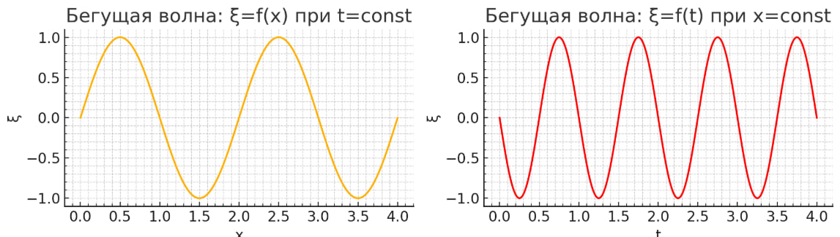

Графики: (Описательно):

ξ = f(x) при t = const: Синусоидальная волна, показывающая зависимость смещения от координаты в фиксированный момент времени.

ξ = f(t) при x = const: Синусоидальная волна, показывающая зависимость смещения от времени в фиксированной точке пространства.

**Запишите уравнение стоячей волны. Нарисуйте графики зависимости ξ=f(x) при t=const и ξ=f(t) при x=const. Как распределяется плотность воздуха вдоль трубки**?

Уравнение стоячей волны (из текста): ξ = 2A sin(ωx/v) cos(ωt)

Графики:

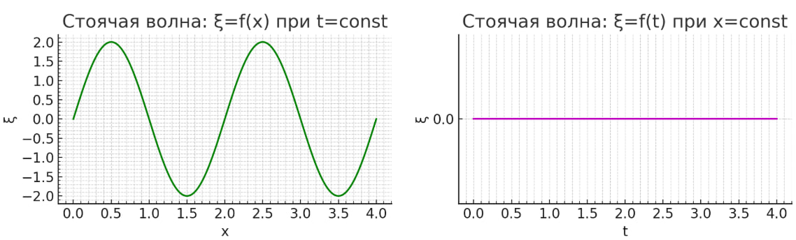

ξ = f(x) при t = const: Синусоидальная функция, амплитуда которой зависит от x. В узлах смещение равно нулю, в пучностях - максимальное. ξ = f(t) при x = const: Колебание с амплитудой, зависящей от координаты x. В узлах колебаний нет, в пучностях - максимальные колебания.

Распределение плотности: В стоячей волне вдоль трубки чередуются области повышенной и пониженной плотности. Максимумы плотности соответствуют узлам смещения, а минимумы плотности - пучностям смещения.

**Как скорость звука зависит от температуры?**

Скорость звука увеличивается с увеличением температуры. Зависимость (из текста): v = v₀√(1 + αt), где v₀ - скорость при 0°C, α - коэффициент теплового расширения газа (примерно 0,004 град⁻¹ для воздуха), t - температура в градусах Цельсия.

**В чем заключается явление интерференции волн? Как амплитуда результирующей волны зависит от разности хода интерферирующих волн?**

Интерференция — это наложение двух или более волн, приводящее к их усилению или ослаблению.

Амплитуда результирующей волны зависит от разности хода (разности расстояний, пройденных волнами):

Если разность хода равна целому числу длин волн (λ, 2λ, 3λ,…), то волны приходят в фазе и усиливают друг друга (максимум амплитуды). Если разность хода равна нечетному числу полуволн (λ/2, 3λ/2, 5λ/2,…), то волны приходят в противофазе и ослабляют друг друга (минимум амплитуды).

**При каких условиях в минимуме интенсивность звуковых колебаний имеет конечное значение?**

Интенсивность звуковых колебаний в минимуме будет иметь конечное значение (не будет полного гашения), если амплитуды интерферирующих волн не равны (A₁ ≠ A₂). В этом случае интенсивность будет изменяться от (A₁ + A₂)² (максимум) до (A₁ - A₂)² (минимум).

**Как устроена экспериментальная установка для определения скорости звука в воздухе методом интерференции?**

Установка (прибор Квинке) состоит из звукового генератора, двух изогнутых латунных трубок, укрепленных параллельно. Одна из трубок имеет изменяемую длину. Звук от генератора поступает в тройник, разделяясь на две части, проходящие по разным трубкам. Выходные концы трубок соединяются в тройник, к которому подсоединена слуховая трубка. Изменяя длину одной из трубок, наблюдают за изменением громкости звука в слуховой трубке.

**Как устроена экспериментальная установка для определения скорости звука в воздухе методом стоячей волны?**

Установка состоит из стеклянной цилиндрической трубки, закрытой с одной стороны поршнем и имеющей боковой отросток. На отросток надевается резиновый шланг со слуховой трубкой. На входном конце трубки находится телефон, подсоединенный к звуковому генератору. Изменяя положение поршня, находят положения максимумов громкости звука, соответствующие резонансу.